锦州医科大学研究生出国（境）交流、访学审批表
编号：20 年 号
姓 名 |  |  |  | 学 号 |  |  | 性 别 |  |  | 本人一寸近照
出生年月 |  |  |  | 籍 贯 |  |  | 政治面貌 |  |  | 本人一寸近照
专 业 |  |  |  | 联系方式 |  |  | 微信号 |  |  | 本人一寸近照
邮箱 |  |  |  | QQ号 |  |  | 护照号 |  |  | 本人一寸近照
所赴国家（地区） |  |  |  |  |  | 身份证号
项目类别及费用来源
出国（境）时间
出国（境）事由
本人自愿参加， 并作出以下承诺：
- 遵守我国关于出入境的法律法规和各项制度；遵守所赴国家（地区）的法律法规及当地风俗习惯；
遵守所在学校的各项规章制度；
- 严格按照填报的停留时间出入境；
- 自行购买医疗、意外伤害、财产等商业保险；
4.在境外学习期间，个人生命、财产安全及其他一切事宜均由我本人承担。

承诺人签名：
日期：
家长是否知情承诺人出国（境）相关事项并同意承诺人出国（境）：
家长签名： 签名人与承诺人关系：
日期：
以下栏目由审批单位填写
导师意见：  导师签字： 日期 ： |  |  |  |  |  | 所在院（系）意见：  负责人签字（盖章）： 日期：
经费归口部门意见：  经费归口部门负责人签字： 日期： |  |  |  |  |  | 经费归口部门主管校领导意见：  负责人签字（盖章）： 日期：
专家评审意见：  (仅自费公派出国（境）者需填写此项)  专家评审负责人签字： 日期： |  |  |  |  |  | 研究生学院意见：  负责人签字（盖章）： 日期：
研究生学院主管校领导意见  研究生学院主管校领导签字： 日期： |  |  |  |  |  | 校长意见：  校长签字： 日期：
备注 | 请如实填写表格并亲笔签名，如有弄虚作假，责任自负。
注：请学生本人及其父母在纸张背面“身份证复印件粘贴处”粘贴身份证复印件，并在身份证复印件正面签字、按手印，并注明本人及父母联系方式

本人身份证复印件黏贴处（正反面）
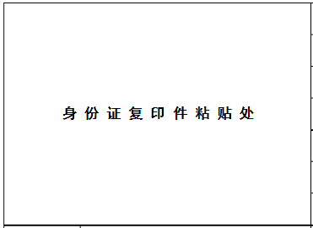
本人联系方式：
父母身份证复印件黏贴处（正反面）
父亲联系方式：

母亲联系方式：

